UNIVERSIDADE FEDERAL DE UBERLÂNDIA
INSTITUTO DE FÍSICA

Arthur Borges Fernandes
Enzo Cerezine Oliveira
Heitor Yochida de Ávila
Sofia Skolimoski
Tiago de Almeida Raile

RELATÓRIO DE FÍSICA GERAL EXPERIMENTAL I
Medidas dimensionais e determinação de volumes
com propagação de incertezas

Uberlândia
2026

RELATÓRIO DE FÍSICA GERAL EXPERIMENTAL I
Medidas dimensionais e determinação de volumes
com propagação de incertezas

Relatório apresentado à disciplina Física Geral Experimental I, do Instituto de Física da Universidade Federal de Uberlândia.
Curso: Engenharia Eletrônica e de Telecomunicações / Engenharia de Controle e Automação
Turma: LabFis1_Eng_2026-2
Matrículas:
12621EAU004
12621EAU002
12612ETE002
12621ETE001
12621EAU003
Docente: Lucas Soares Sousa
Data de realização: 15 de setembro de 2026

Uberlândia
2026
RESUMO
Este trabalho determina os volumes de quatro peças a partir de medidas dimensionais realizadas com paquímetro e avalia a influência das incertezas dessas medidas nos resultados. O estudo considera uma bateria cilíndrica, uma arruela, um cilindro com ressalto e furo e uma peça semelhante com corte plano. O tratamento utiliza três leituras por dimensão, calcula a média, o desvio padrão amostral e a incerteza estatística da média, combina a contribuição instrumental e propaga a incerteza para o volume. A modelagem representa as peças compostas pela soma de duas arruelas e desconta, na última peça, o volume de um segmento circular. O procedimento mantém todas as leituras confirmadas e usa centímetros como unidade de comprimento. O cálculo fornece volumes aproximados de 1,00; 0,19; 11,7 e 3,0 cm³, respectivamente. A incerteza relativa varia de 2,56% a 46,55%. A análise identifica a dispersão das alturas como a principal limitação da arruela e da peça com corte. As peças compostas possuem furo passante, representado no modelo por um diâmetro uniforme ao longo da altura total.
Palavras-chave: Medidas dimensionais. Paquímetro. Volume. Propagação de incertezas.

LISTA DE FIGURAS
Figura 1 – Instrumentos e peças sobre a bancada 8
Figura 2 – Posicionamento do paquímetro para medição externa 9
Figura 3 – Posicionamento da extremidade do paquímetro junto à peça 9

LISTA DE TABELAS
Tabela 1 – Medidas dimensionais das quatro peças 10
Tabela 2 – Tratamento estatístico das dimensões 11
Tabela 3 – Volumes e incertezas propagadas 13
Tabela 4 – Resultados finais dos volumes 13

SUMÁRIO

1 INTRODUÇÃO 5

2 FUNDAMENTAÇÃO TEÓRICA 6
2.1 Tratamento das medidas 6
2.2 Propagação das incertezas 6

3 METODOLOGIA 7
3.1 Registros fotográficos 8

4 RESULTADOS E DISCUSSÃO 11
4.1 Médias e incertezas das dimensões 11
4.2 Modelos geométricos e volumes 12
4.3 Propagação e resultados finais 12
4.4 Interpretação e limitações 14

5 CONCLUSÃO 15

REFERÊNCIAS 16

1 INTRODUÇÃO
A apresentação de uma medida experimental requer uma estimativa acompanhada de sua incerteza. Em medidas dimensionais, a dispersão entre leituras e a contribuição do instrumento influenciam tanto os comprimentos medidos diretamente quanto os volumes calculados a partir deles. O tratamento estatístico permite avaliar essas contribuições e apresentar resultados com arredondamento compatível com a precisão obtida (Iwamoto et al., 2014).
Este trabalho tem como objetivo determinar os volumes de uma bateria cilíndrica, uma arruela, um cilindro com ressalto e furo e uma peça semelhante com corte plano, utilizando os registros do roteiro de laboratório (Sousa, 2026). Para isso, calcula médias, desvios padrão, incertezas estatísticas e totais e propaga essas incertezas pelas expressões geométricas dos volumes.
A análise também compara as incertezas relativas e identifica as dimensões que mais influenciam os resultados. A interpretação considera as limitações das três leituras por grandeza e as hipóteses necessárias para representar as peças por sólidos geométricos ideais.
A organização da apresentação dos resultados segue as orientações de elaboração de relatórios da disciplina (Odashima, [s. d.]c).

2 FUNDAMENTAÇÃO TEÓRICA

2.1 Tratamento das medidas
Para três leituras de uma dimensão x, a média fornece a estimativa usada no cálculo do volume. O desvio padrão amostral descreve a dispersão das leituras em torno dessa média e utiliza o divisor N − 1, com N igual ao número de medidas (Iwamoto et al., 2014; Odashima, [s. d.]b).
$\overline{x}=\frac{x_{1}+x_{2}+x_{3}}{3}$ (1)
$s=\sqrt{\frac{\sum_{i=1}^{N}{{\left(x_{i}-\overline{x}\right)}^{2}}}{N-1}}$ (2)
A incerteza estatística da média é obtida dividindo o desvio padrão pela raiz do número de leituras. O erro total adotado no roteiro combina essa incerteza com a contribuição instrumental pela soma dos quadrados (Sousa, 2026).
$σ_{est}=\frac{s}{\sqrt{N}}$ (3)
$σ_{total}=\sqrt{{σ_{est}}^{2}+{σ_{inst}}^{2}}$ (4)

2.2 Propagação das incertezas
O volume depende de várias dimensões. Para dimensões distintas consideradas sem correlação, a propagação de primeira ordem combina as contribuições de cada dimensão por meio das derivadas da expressão completa do volume, avaliadas nas médias.
${σ_{V}}^{2}=\sum_{i=1}^{m}{{\left(\frac{∂V}{∂x_{i}}σ_{x_{i}}\right)}^{2}}$ (5)
Nessa expressão, m é o número de dimensões do modelo e a incerteza de cada dimensão corresponde ao seu erro total. Uma dimensão compartilhada por duas partes da peça deve aparecer uma única vez na soma, com a derivada da expressão completa. O resultado final é apresentado com um algarismo significativo na incerteza e o volume arredondado para a mesma casa decimal (Odashima, [s. d.]a).

3 METODOLOGIA
O conjunto analisado reúne três leituras de cada dimensão das quatro peças indicadas no roteiro de laboratório. O instrumento indicado é o paquímetro. Foram utilizados os diâmetros externos, os diâmetros dos furos e as alturas identificadas nas figuras. Na última peça, foi utilizada também a largura L da face plana do corte, vista de cima (Sousa, 2026).
As medidas foram expressas em centímetros. Adotou-se a contribuição instrumental de 0,01 milímetro, equivalente a 0,001 centímetro, para a bateria, e de 0,05 milímetro, equivalente a 0,005 centímetro, para a arruela. Para as duas peças com ressalto, adotou-se o valor de 0,005 centímetro, pois esses itens não especificam outro valor.
O tratamento seguiu cinco etapas: média, desvio padrão amostral, erro estatístico da média, erro total e erro propagado do volume. Os cálculos conservaram a precisão interna até o arredondamento final.
As peças compostas possuem furo passante, que atravessa toda a altura. Por isso, foram modeladas como duas arruelas de mesmo diâmetro interno, representando a base e o ressalto.

3.1 Registros fotográficos
As Figuras 1 a 3 apresentam os materiais e dois registros de posicionamento do paquímetro.
Figura 1 – Instrumentos e peças sobre a bancada
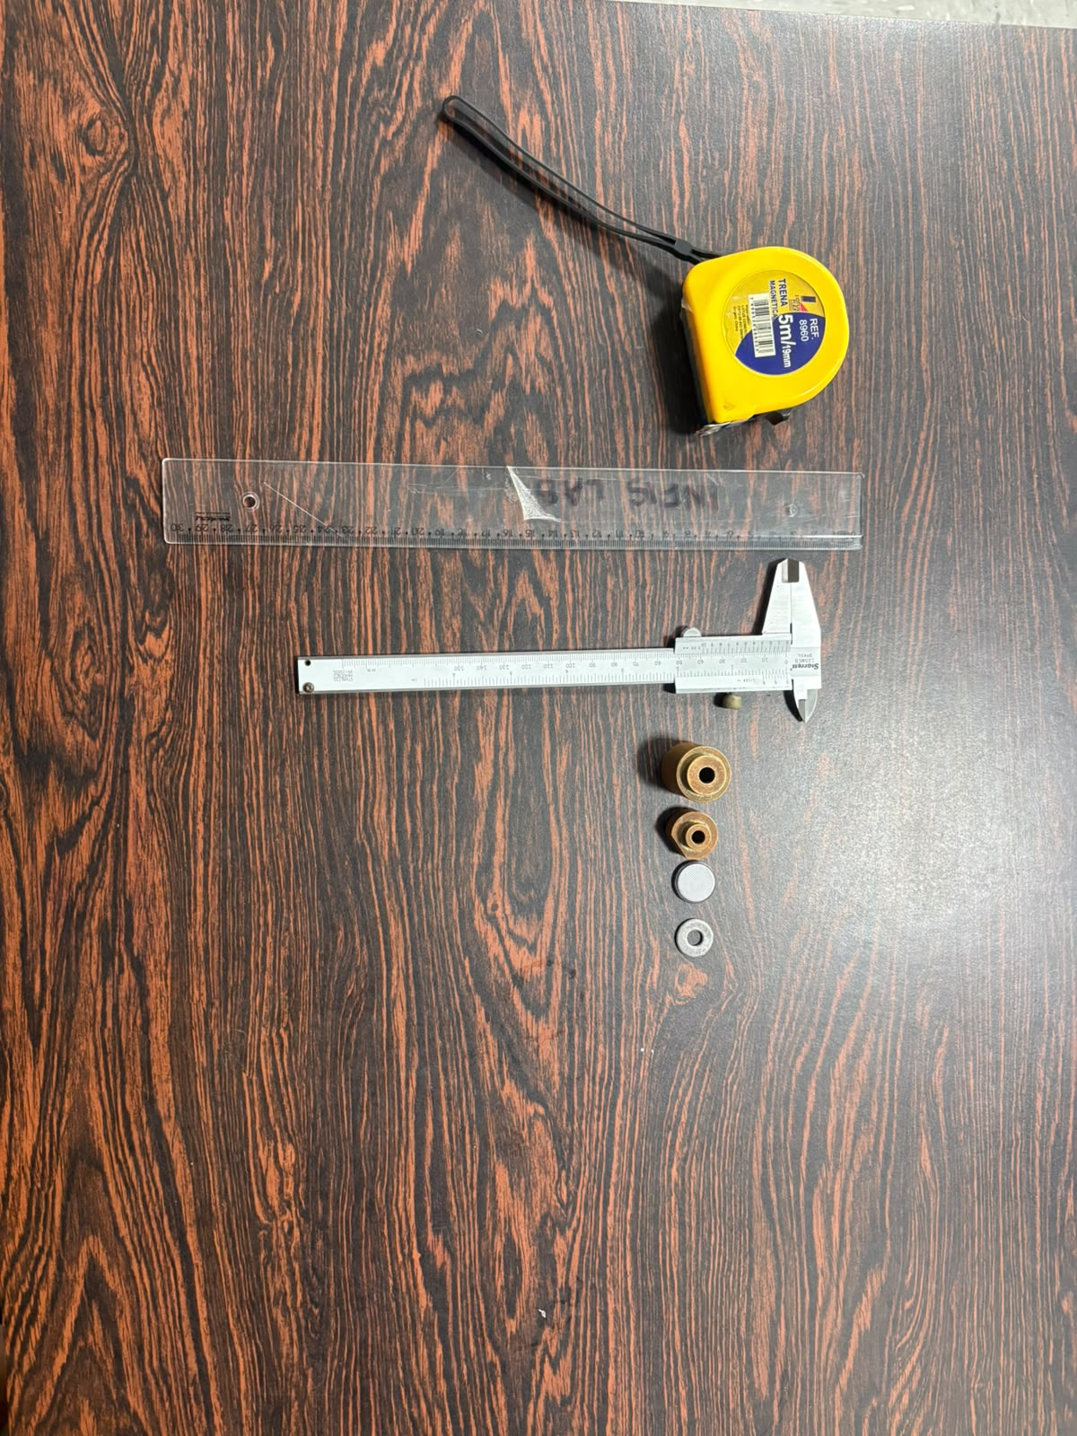
Fonte: Acervo fotográfico do projeto (15 set. 2026).
A fotografia apresenta as quatro peças, o paquímetro, a régua e a trena sobre a bancada. A presença dos instrumentos documenta a organização do material; os cálculos deste relatório utilizam as leituras de paquímetro registradas no roteiro.

Figura 2 – Posicionamento do paquímetro para medição externa
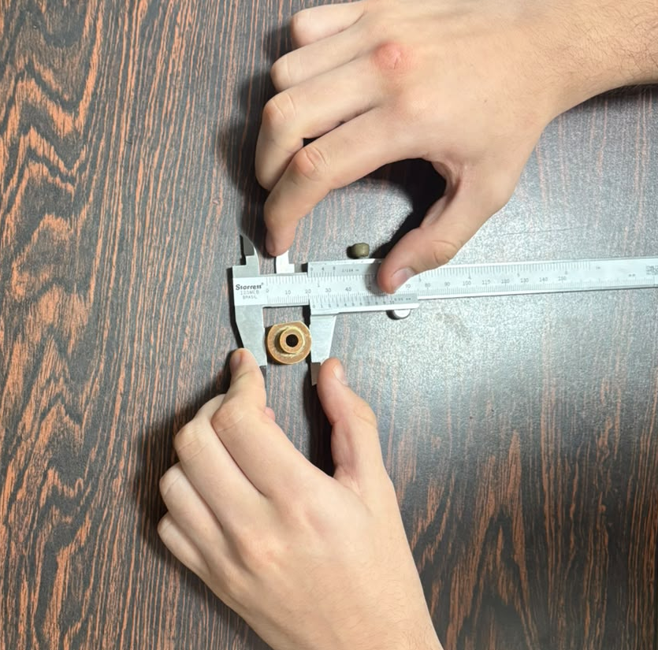
Fonte: Acervo fotográfico do projeto (15 set. 2026).
O registro mostra o posicionamento das faces de medição externa do paquímetro junto à peça com ressalto e furo.

Figura 3 – Posicionamento da extremidade do paquímetro junto à peça

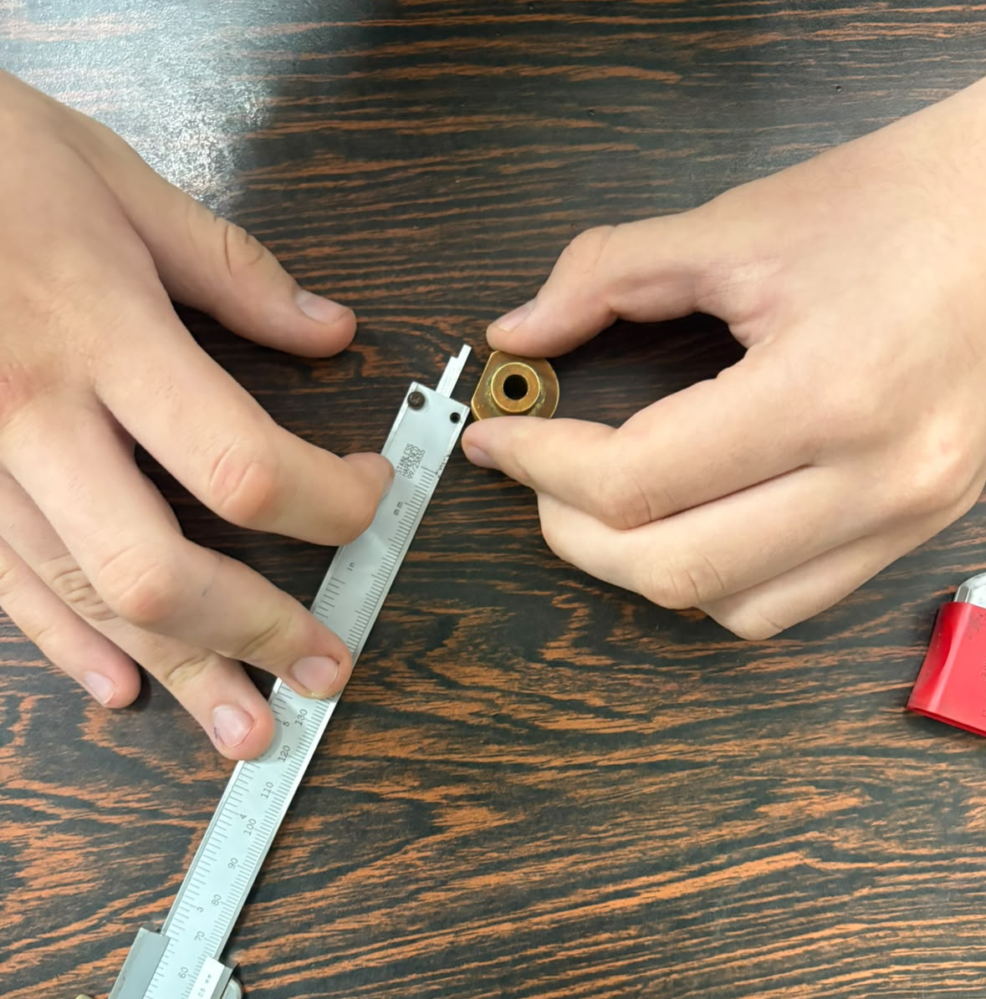
Fonte: Acervo fotográfico do projeto (15 set. 2026).
A fotografia mostra a extremidade do paquímetro posicionada junto à peça com corte plano. A imagem documenta o procedimento, sem fornecer uma leitura numérica suficientemente clara para substituir os valores da tabela de medidas.

Tabela 1 – Medidas dimensionais das quatro peças (cm)
Peça | Grandeza | Leitura 1 | Leitura 2 | Leitura 3
Bateria | D | 2,08 | 2,03 | 2,00
 | h | 0,31 | 0,31 | 0,30
Arruela | D₁ | 0,75 | 0,71 | 0,72
 | D₂ | 1,85 | 1,89 | 1,87
 | h | 0,10 | 0,14 | 0,01
Ressalto e furo | D₁ | 0,76 | 0,60 | 0,72
 | D₂ | 1,88 | 1,70 | 1,81
 | D₃ | 2,51 | 2,40 | 2,53
 | h₁ | 2,49 | 2,30 | 2,57
 | h₂ | 0,45 | 0,30 | 0,35
Ressalto, furo e corte | D₁ | 0,50 | 0,61 | 0,61
 | D₂ | 1,10 | 1,26 | 1,22
 | D₃ | 2,10 | 2,21 | 2,20
 | h₁ | 0,40 | 1,07 | 0,94
 | h₂ | 0,90 | 0,06 | 0,50
 | L | 1,20 | 1,31 | 1,40
Fonte: Sousa (2026), com transcrição conferida e segunda leitura de L confirmada como 1,31 cm.
Nota: D é o diâmetro da bateria; D₁ é o diâmetro do furo; D₂ é o diâmetro da arruela ou do ressalto; D₃ é o diâmetro da base; h, h₁ e h₂ são alturas; L é a largura do corte vista de cima.

4 RESULTADOS E DISCUSSÃO

4.1 Médias e incertezas das dimensões
A Tabela 2 apresenta os resultados das quatro primeiras etapas. As casas decimais adicionais permitem acompanhar os cálculos intermediários.
Tabela 2 – Tratamento estatístico das dimensões (cm)
Peça | Grandeza | Média | DP | σ est | σ total
Bateria | D | 2,036667 | 0,040415 | 0,023333 | 0,023355
 | h | 0,306667 | 0,005774 | 0,003333 | 0,003480
Arruela | D₁ | 0,726667 | 0,020817 | 0,012019 | 0,013017
 | D₂ | 1,870000 | 0,020000 | 0,011547 | 0,012583
 | h | 0,083333 | 0,066583 | 0,038442 | 0,038766
Ressalto e furo | D₁ | 0,693333 | 0,083267 | 0,048074 | 0,048333
 | D₂ | 1,796667 | 0,090738 | 0,052387 | 0,052626
 | D₃ | 2,480000 | 0,070000 | 0,040415 | 0,040723
 | h₁ | 2,453333 | 0,138684 | 0,080069 | 0,080225
 | h₂ | 0,366667 | 0,076376 | 0,044096 | 0,044378
Ressalto, furo e corte | D₁ | 0,573333 | 0,063509 | 0,036667 | 0,037006
 | D₂ | 1,193333 | 0,083267 | 0,048074 | 0,048333
 | D₃ | 2,170000 | 0,060828 | 0,035119 | 0,035473
 | h₁ | 0,803333 | 0,355293 | 0,205129 | 0,205190
 | h₂ | 0,486667 | 0,420159 | 0,242579 | 0,242630
 | L | 1,303333 | 0,100167 | 0,057831 | 0,058047
Fonte: elaboração a partir dos dados da Tabela 1.
Nota: DP é o desvio padrão amostral; σ est é a incerteza estatística da média; σ total é o erro total. Foram utilizadas três leituras por dimensão.

4.2 Modelos geométricos e volumes
A bateria foi representada por um cilindro. Na arruela, o volume do furo é subtraído do volume do cilindro externo. Assim, com D e h para a bateria e D₁, D₂ e h para a arruela, obtêm-se as expressões:
$V_{bateria}=\frac{πD^{2}h}{4}$ (6)
$V_{arruela}=\frac{πh}{4}\left({D_{2}}^{2}-{D_{1}}^{2}\right)$ (7)
Para a peça com ressalto, a arruela superior usa D₂ e h₂ e a base usa D₃ e h₁. As duas partes compartilham o diâmetro interno D₁. O volume total corresponde à soma:
$V_{1}=\frac{πh_{2}}{4}\left({D_{2}}^{2}-{D_{1}}^{2}\right)$ (8)
$V_{2}=\frac{πh_{1}}{4}\left({D_{3}}^{2}-{D_{1}}^{2}\right)$ (9)
$V_{ressalto}=V_{1}+V_{2}$ (10)
Na peça com corte plano, subtrai-se o volume de um segmento circular da base. L representa a linha reta que une as extremidades do corte na circunferência, chamada corda. Nas equações a seguir, o ângulo θ é expresso em radianos.
$R=\frac{D_{3}}{2};θ=2arcsen\left(\frac{L}{D_{3}}\right)$ (11)
$A=\frac{R^{2}}{2}\left(θ-senθ\right)$ (12)
$V_{com corte}=V_{1}+V_{2}-h_{1}A$ (13)
Com as dimensões médias, o raio da base é 1,085 centímetro, o ângulo é aproximadamente 1,28853876 radiano e a área removida é 0,19312945 centímetro quadrado. O volume retirado é aproximadamente 0,15514732 centímetro cúbico. A distância do centro à linha do corte, aproximadamente 0,8675 centímetro, supera o raio do ressalto, de 0,5967 centímetro. Portanto, nessa geometria, o corte remove material somente da base.

4.3 Propagação e resultados finais
A propagação foi aplicada à expressão completa de cada volume. Para a bateria, as contribuições do diâmetro e da altura são combinadas pela expressão:
$σ_{V}=\sqrt{{\left(\frac{πDh}{2}σ_{D}\right)}^{2}+{\left(\frac{πD^{2}}{4}σ_{h}\right)}^{2}}$ (14)
Nas peças compostas, o furo comum exige combinar as duas alturas na derivada em relação a D₁:
$\frac{∂V}{∂D_{1}}=-\frac{πD_{1}\left(h_{1}+h_{2}\right)}{2}$ (15)
No corte plano, a área A depende de D₃ e L. Por isso, suas derivadas são incorporadas à expressão do volume, em vez de atribuir ao ângulo e à área incertezas independentes adicionais:
$\frac{∂A}{∂D_{3}}=\frac{D_{3}}{4}\left(θ-\frac{2L}{\sqrt{{D_{3}}^{2}-L^{2}}}\right)$ (16)
$\frac{∂A}{∂L}=\frac{L^{2}}{2\sqrt{{D_{3}}^{2}-L^{2}}}$ (17)
As Tabelas 3 e 4 apresentam, respectivamente, os valores intermediários dos volumes e sua apresentação final. As incertezas relativas foram calculadas antes do arredondamento pela razão entre a incerteza propagada e o volume, multiplicada por cem.
Tabela 3 – Volumes e incertezas propagadas
Peça | V (cm³) | σ V (cm³) | σ V / V (%)
Bateria | 0,99907103 | 0,02556455 | 2,56
Arruela | 0,19431114 | 0,09045218 | 46,55
Ressalto e furo | 11,71576875 | 0,55969759 | 4,78
Ressalto, furo e corte | 3,02713992 | 0,70843240 | 23,40
Fonte: elaboração a partir das dimensões médias e dos erros totais.
Tabela 4 – Resultados finais dos volumes
Peça | Volume com incerteza (cm³)
Bateria | (1,00 ± 0,03)
Arruela | (0,19 ± 0,09)
Ressalto e furo | (11,7 ± 0,6)
Ressalto, furo e corte | (3,0 ± 0,7)
Fonte: resultados da Tabela 3, com arredondamento final.

4.4 Interpretação e limitações
A bateria apresentou a menor incerteza relativa, de 2,56%, seguida da peça com ressalto e furo, com 4,78%. A arruela e a peça com corte apresentaram 46,55% e 23,40%, respectivamente. Essas incertezas avaliam a precisão dos resultados; a comparação com o volume verdadeiro exigiria um valor de referência.
Na arruela, a dispersão das alturas responde por aproximadamente 99,9% da variância propagada do volume. Na peça com corte, as contribuições das alturas h₁ e h₂ correspondem a aproximadamente 88,4% e 8,7% dessa variância. Portanto, a repetição e a conferência das medidas de altura teriam maior potencial de reduzir a incerteza dessas peças. Todas as medidas confirmadas foram utilizadas nos cálculos.
Diferenças no posicionamento do instrumento, na identificação das superfícies de referência, na pressão de contato ou na leitura são possíveis causas de dispersão. Os dados disponíveis, entretanto, não permitem atribuir a variação a uma causa específica. A análise utiliza somente três leituras por dimensão e não estabelece um intervalo de confiança de noventa e cinco por cento.
A propagação empregada é uma aproximação de primeira ordem. Os modelos consideram superfícies planas, seções circulares e dimensões uniformes, sem quantificar desvios de forma. Para as peças compostas, utilizou-se a contribuição instrumental adotada de 0,005 centímetro.

5 CONCLUSÃO
O tratamento das medidas permitiu calcular os volumes da bateria, da arruela, da peça com ressalto e furo e da peça com corte plano como (1,00 ± 0,03), (0,19 ± 0,09), (11,7 ± 0,6) e (3,0 ± 0,7) centímetros cúbicos, respectivamente, sob as hipóteses geométricas e instrumentais declaradas. A composição por duas arruelas e a subtração do segmento circular permitiram expressar os volumes em função das dimensões medidas.
A dispersão das alturas foi a principal limitação da arruela e da peça com corte. Ampliar as repetições e padronizar as superfícies e o posicionamento do paquímetro podem trazer resultados com menor incerteza. Sem volumes de referência, os resultados permitem discutir a precisão, mas não determinar sua exatidão.

REFERÊNCIAS
ACERVO fotográfico do projeto de Física Experimental I. Uberlândia, 15 set. 2026. 3 fotografias digitais.
IWAMOTO, Wellington Akira; GUARANY, Cristiano Alves; FOSCHINI, Mauricio; DI LORENZO, Antonino. Guias e roteiros para Laboratório de Física Experimental I. 1. ed. Uberlândia: Instituto de Física, Universidade Federal de Uberlândia, 2014.
ODASHIMA, Mariana M. Física Experimental 1: Laboratório de Física: Mecânica. Aula 1: apresentação do curso, teoria de erros e medidas, algarismos significativos. Uberlândia: Instituto de Física, Universidade Federal de Uberlândia, [s. d.]a. 32 slides.
ODASHIMA, Mariana M. Física Experimental 1: Lab Física: Mecânica. Aula 2: teoria de erros; erro instrumental, estatístico, total. Uberlândia: Instituto de Física, Universidade Federal de Uberlândia, [s. d.]b. 25 slides.
ODASHIMA, Mariana M. Física Geral Experimental: Lab Física 1: Mecânica. Aula 4: como fazer relatório. Uberlândia: Instituto de Física, Universidade Federal de Uberlândia, [s. d.]c. 25 slides.
SOUSA, Lucas Soares. L1-Laboratório-FG1: Engenharia – Diurno. Roteiro de atividades. 15 set. 2026. 5 p.

